**Lundi 4 mai**

Bonne journée ! J’espère que votre weekend prolongé s’est bien passé !

Cette semaine classe virtuelle en petits groupes. Il faudra prévoir son cahier de poésie pour nous montrer ses illustrations de P5 et P6 + les réciter et son cahier d’essai pour nous lire le texte que vous avez écrit le 20/04 «Je raconte mes vacances ».

|  |  |  |  |  |  |  |
| --- | --- | --- | --- | --- | --- | --- |
|  | lundi 4 mai | | mardi 5 mai | | jeudi 7 mai | |
|  | 11h30 | 16h | 11h30 | 16h | 11h30 | 16h |
| Enfant 1 | Gaston | Thomas | Mily | Marguerite | Zachary | Asma |
| Enfant 2 | Titouan | Gatien | Marwa | Faustine B | Edouard | Zoé |
| Enfant 3 | Martim | Yacine | Faustine R | Maximilien | Raphaël | Krysten |
| Enfant 4 | Johann |  | Anais | Delphine |  |  |
| Enfant 5 | Julian |  |  | Sophie |  |  |

Et on commence à voir, écouter les magnifiques exposés sur le panda et l’harfang des neiges ! Merci à Anaïs et Gaston et bravo à tous les deux pour votre exposé !

Voici la journée au format pdf :

Français : (1h)

1) Sur le cahier du jour (écrire la date : Lundi 4 mai, Conjugaison, en titre As-tu bien compris ? C8 p81 Présentation habituelle ! + Correction à la fin du billet.

Vrai/Faux et Oui/Non à écrire (questions + réponses) (Pour certains écrire le vrai/faux et uniquement les réponses du oui non en ligne) + Récréation/Autour des textes sur le cahier d’essais pour les plus rapides + correction à la fin du billet.

2) Sur le cahier du jour, écrire le titre  « Dictée préparée G8/C8 p92 » la lire et l’observer puis fermer son livre et se faire dicter ou écouter  la dictée + Correction. Pour certains ne pas écrire la dernière phrase.

+ Ecrire à la suite en titre «  Autodictée C8p91 » l’écrire, se relire + correction

3) Sur la même feuille D8 qu’hier, écrire « Texte C8 » :   Copier le texte G8 du cahier violet et se relire ! Pour certains ne pas écrire la dernière phrase.

Mathématiques (1h)

1) Continuer + correction fichier leçon 95p 120 + mémo maths

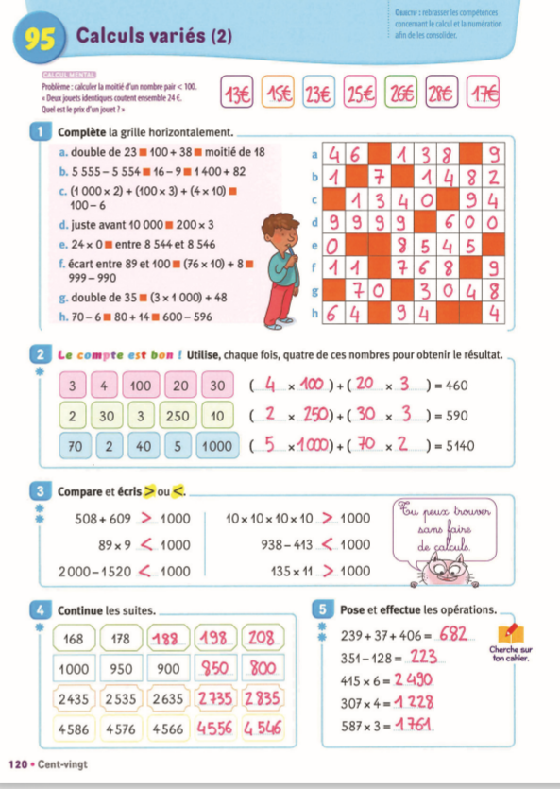

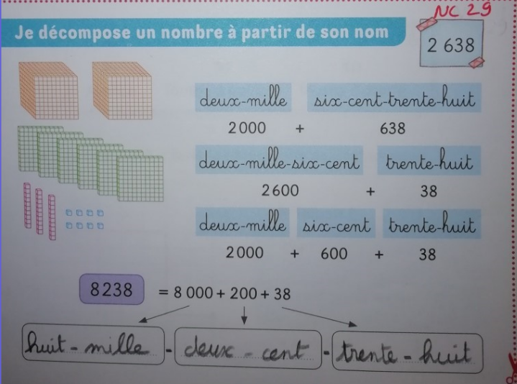

2) Leçon 96 Reproduire des figures p 121

- Calcul mental p 122 : Calculer la moitié d’un nombre pair < 100. Dire : « Écrivez la moitié de 30 ; 34 ; 38 ; 50 ; 52 ; 54 ; 70. » L’élève écrit la moitié.

- Exercices n° 1-2-3-p 122 (pour certains que 0 et 1 étoile).

3) Entrainement quizztop Numération cette semaine : vous pouvez donc faire les exercices quizztop numération : les 3 suivants (Niveaux 1-2 ou 3). Vous pouvez maintenant vous connecter en utilisant ce lien :  
[jocastore.fr?o=fRDsLt2T](https://jocastore.fr?o=fRDsLt2T)

4) Pour les plus rapides ! Je m’entraine + p 140 Nombres et calculs n°7-8

Lecture : (40 min)

1) Lecture orale Interlignes Lecture p146-147

2) Correction L42 Petit Féroce n’a peur de rien Chapitre 3

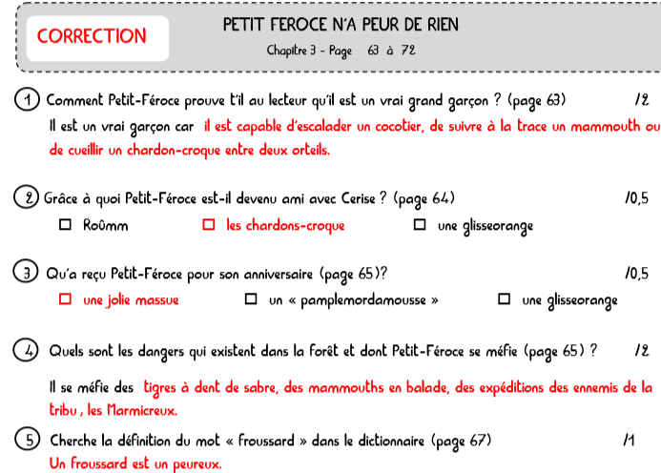

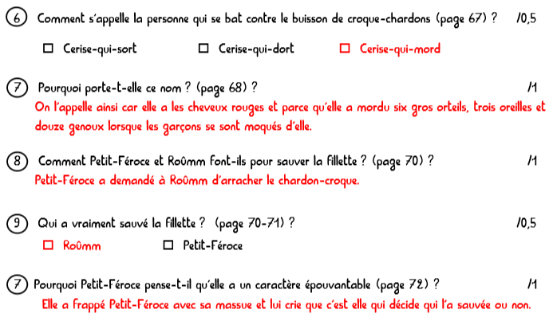

3) Relire Petit Féroce n’a peur de rien - Chapitre 4

L43 : A faire sur feuille (écrire son prénom et L43 dans la marge, le titre : Petit Féroce n’a peur de rien- Chapitre 4) et répondre aux questions en inscrivant le numéro n°1-2-3-4-5 -6-7-8-9-10 (que les n° soulignés pour certains)

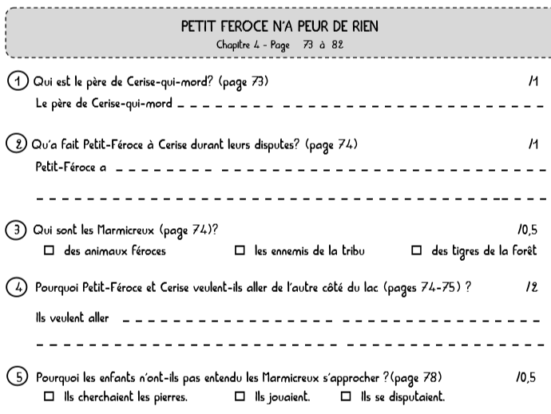

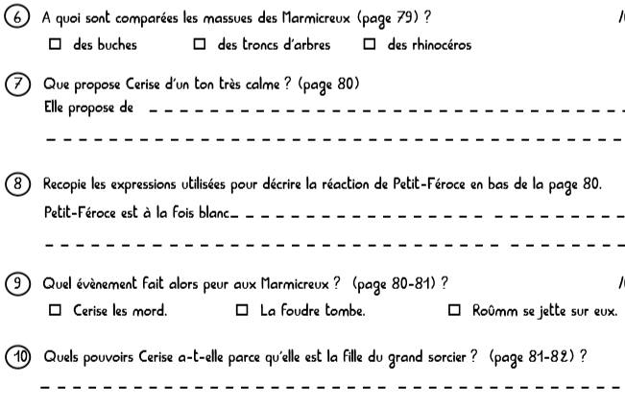

4) Bilan intermédiaire chapitre 8, écrire L44 et son prénom si vous pouvez imprimer ; uniquement les réponses pour les autres ou sinon à faire à l’oral pour certains élèves.

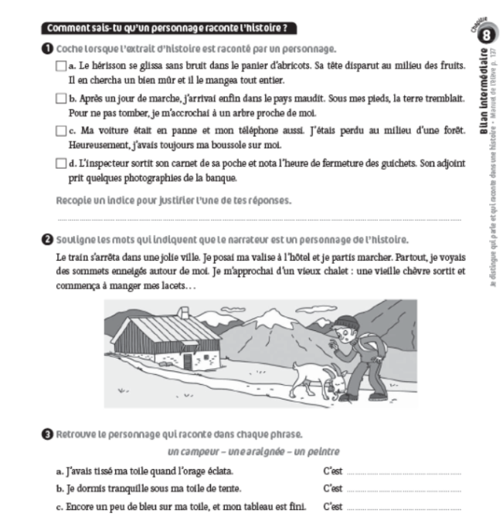

+ Correction du bilan intermédiaire :

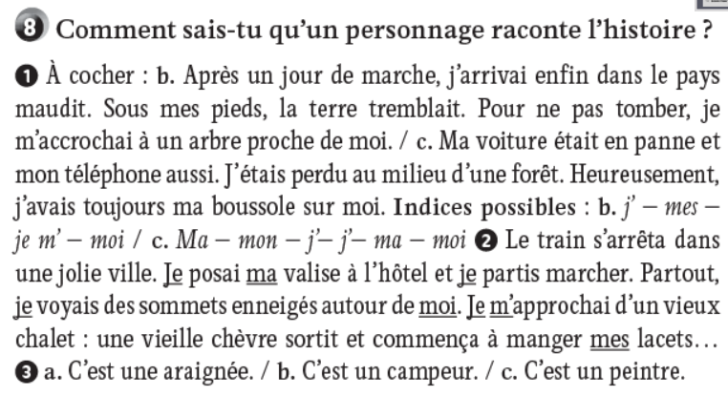

5) Rallye lecture en ligne : faire 2 ou 3 questionnaire(s) du **rallye conte** et/ou du nouveau **rallye vidéo et fable !**

Ecriture : (20 min)

1) Sur le blog de classe, écrire un commentaire sur notre première classe virtuelle.

2) Majuscule, minuscule P p : S’entrainer avec son doigt ou stylo magique avec les vidéos Puis à faire sur la feuille qui est dans la pochette jaune (écrire son prénom et E16 dans la marge)

<https://www.youtube.com/watch?v=MqYA9QZggv4>

<https://www.youtube.com/watch?v=l6Lyde8ToQs>

Poésie

« Poème à voir » sur le blog partie poésie : Liberté de Paul Eluard

Exposé QLM (jusqu’au 11mai)

Réalisation de son exposé. Me l’envoyer dès qu’il est fini pour relecture et validation !

**Rappel : Classe virtuelle à 11h30 ou 16h pour certains**

Voici l'adresse pour se connecter :

<https://eu.bbcollab.com/guest/57539ec2ae0247a795a0c7dc8c667307>

Il faudra écrire son prénom et son nom avec une majuscule.

Attention, il faut utiliser le navigateur Chrome et de préférence avoir un casque.

